РОССИЙСКАЯ АКАДЕМИЯ НАУК

НАУЧНО-ТЕХНОЛОГИЧЕСКИЙ ЦЕНТР УНИКАЛЬНОГО ПРИБОРОСТРОЕНИЯ
117342, Москва, ул. Бутлерова, д.15
т/факс (495) 333 44 04, тел. 8 903 174 0990
e-mail: labmp@mail.ru www.omnistim.narod.ru

ЭНИСТИМ-2

ЭЛЕКТРОНЕЙРОМИОСТИМУЛЯТОР

портативный, полипрограммный

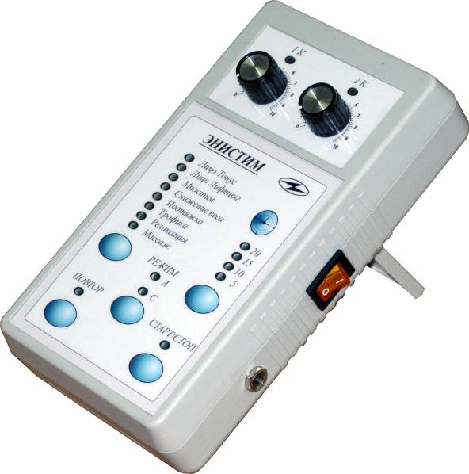

Назначение
Электростимуляция нервной системы, скелетных мышц, гладкомышечных органов.
Показания.
Болевые синдромы неврогенного, миогенного, артрогенного, происхождения. Остеохондроз позвоночника.
Параличи и вялые миопарезы центрального и периферического генеза, миопатия, мышечная атрофия, гиподинамия, синдром детренированнсти, посттравматические контрактуры, сколиоз, плоскостопие, избыточный вес.
Застойные явления, венозные и лимфатические отеки, нарушения периферического кровообращения в постоперационном периоде и при длительном постельном режиме.
Спортивные травмы: рассасывание посттравматических отеков и гематом; клеточная релаксация и устранение застойных явлений; ускорение заживления после повреждений различных тканей (связок, сухожилий, мышц, костей); борьба с реактивным воспалением в тканях; ускорение интерстициального обмена; снятие реактивных болей.
Миостимуляция: увеличение мышечной массы, статической и взрывной силы, выносливости, усиление трофики мышц, восстановление после экстремальных нагрузок восстановление подвижности при посттравматических контрактурах.
Релаксация при тревожных состояниях, нервном и мышечном гипертонусе, бессоннице.

Отличительные особенности
«ЭНИСТИМ-2М» представляет собой портативный двухканальный генератор импульсов электрического тока, форма которых - «биполярный спайк» - приближена к форме нервных импульсов, управляющих скелетной и гладкой мускулатурой.
Основное достоинство - широкий выбор параметров и программ стимуляционных воздействий при максимальной простоте и безопасности применения.
В соответствии с выбранной из меню программой микрокомпьютер задает и в ходе сеанса периодически изменяет параметры стимулов: ширину импульсов, частоту их следования, время сокращения и расслабления мышц. При этом врач или сам пациент имеют возможность вручную корректировать интенсивность воздействия во всех каналах одновременно или по отдельности, сообразуясь с наблюдаемым эффектом или субъективными ощущениями.
Режимы работы каналов:
С- - одновременная стимуляция в одной или двух зонах
А- - попеременная стимуляция мышц-антагонистов

ЭНИСТИМ-2М комплектуется электродами из токопроводящего полимера, которые фиксируются на теле эластичными бинтами или лейкопластырем.
Может применяться как в условиях лечебного учреждения, так и на дому.

ТЕХНИЧЕСКИЕ ХАРАКТЕРИСТИКИ
Число выходных каналов 2
Режимы синхронизации синхронный, антисимметричный
Число программ стимуляции 8
Форма импульсов биполярный спайк
Длительность импульсов, мкс 10... 300
Частота следования импульсов, Гц 1 ... 100
Амплитуда тока импульсов в каждом канале, мА 0 ... 80
Длительность посылок, с 0,3 .. 4
Длительность пауз, с 0,3 ... 8
Продолжительность сеанса, мин 5; 10; 15; 20
Питание гальваническая батарея 9В;
сетевой адаптер 220 В, 50 Гц – 9 В пост. напр.
Потребляемая мощность, не более, ВА 1
Размеры электронного блока не более, см 18 х 10 х 6
Масса электронного блока не более, кг 0,5
Масса с полным комплектом не более, кг 1,3

